 |  | CBD
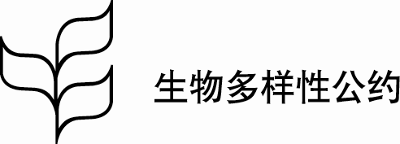 |  |  |  | Distr.  GENERAL  UNEP/CBD/COP/DEC/IX/17  9 October 2008  CHINESE  ORIGINAL: ENGLISH
生物多样性公约缔约方大会
第九届会议
2008年5月19日至30日，波恩
议程项目4.6
生物多样性公约缔约方大会第九届会议通过的决定

IX/17. 缺水和半湿润地区生物多样性
缔约方大会,
邀请各有关组织和捐助机构向发展中国家、特别是最不发达国家、小岛发展中国家和经济转型国家提供技术和财政支助，帮助其查明并实施促进生物多样性的保护和可持续利用并为土著和当地社区创收的土地利用备选办法，包括让公私部门伙伴关系参与这些活动和建立一个特别基金，用以资助这些活动；
鼓励各缔约方建立区域和次区域研究中心和网络，用以交流有关缺水和半湿润地区的研究、信息、传统和文化知识和技术；
鼓励各缔约方考虑促进生物多样性的保护和可持续利用并为土著社区和地方社区创收的土地使用备选办法，并建立样板，同时酌情借鉴生态系统方法和考虑到缺水和半湿润地区生物多样性工作方案与农业生物多样性工作方案之间的联系；
指出可持续的野生物管理是一个行之有效的为土著社区和地方社区带来可持续收入的低影响机制，鼓励各缔约方进行土地使用规划，以尽量减少人类与野生物之间的冲突和实现野生物的可持续利用，以此加强可持续的野生物管理；
指出在某些情况下，由于本地物种自然适应本地环境条件，例如低降雨量和病害，可持续的野生物管理与其他土地使用办法相比可能具有相对优势；
还指出由于上述因素，用于可持续的野生物管理的土祠与其他土地使用方法相比，很可能更能承受预计的气候变化影响；
认识到《联合国防治荒漠化公约》（《防治荒漠化公约》），的重要作用，并欢迎该公约的用以加强其执行工作的《十年战略计划和框架》
要求执行秘书与联合国粮食及农业组织、《防治荒漠化公约》和其他有关组织和合作方协作：
- 汇编并出版有关缺水和半湿润地区生物多样性管理和可持续利用的科学和技术知识、包括传统知识在内的案例研究报告清单；
- 开展关于制定工具包的可行性研究，用以支持地方社区和土著社区在可持续畜牧业、改良农业方式、控制水土流失、为自然资源定价、水和土地利用管理及碳收集方面进行的努力，并查明对缺水和半湿润地区生物多样性影响最大的威胁；
- 汇编缺水和半湿润地区缓解和适应气候变化、土壤管理和畜牧业领域的经验；
- 探讨协调各项有关公约之间的报告问题，并加强为评估缺水和半湿润地区的现状、趋势和所面临威胁所进行的协作；
又要求执行秘书与联合国粮食及农业组织（粮农组织）和防治荒漠化公约一道探讨根据第VIII/2号决定第 11(c)段加强在缺水和半湿润地区的畜牧业和农业利用领域进行合作的途径，并考虑到缺水和半湿润地区的具体特点及生活在这些地区的人民的特别需求，编写已经开展和需要开展的行动的报告，供科学、技术和工艺咨询附属机构在缔约方大会第十届会议之前的一次会议上进一步审议；
还要求执行秘书与防治荒漠化公约协作，制定将气候变化考虑因素纳入缺水和半湿润地区生物多样性工作方案的提议，供科咨机构在缔约方大会第十届会议之前审议，这些提议应在以下基础上进一步发挥关于气候变化和生物多样性的第IX/16号决定所载、现有工作方案已涉及的指导意见的基本内容，对执行情况的评估，所指明的执行当中的不足，包括探讨各种障碍和克服这些障碍的建议，同时考虑到必须在缺水和半湿润地区实行可持续的森林管理和可持续的土地管理，并需要更好地了解缺水地区的森林与气候变化有关的作用；
认识到生物多样性在缺水和半湿润地区上对改善生计、加强粮食保障以及缓解和适应气候变化所具有的重要意义，欢迎秘书处为支持落实工作方案以及生物多样性公约和联合国防治荒漠化公约联合工作方案中现有的气候变化构成部分所进行的工作，并要求执行秘书协同联合国防治荒漠化公约进一步加强这项工作；
赞赏地注意到联合联络组第七和第八次会议的报告以及执行秘书关于加强里约三公约之间合作的备选办法的说明（UNEP/CBD/WGRI/1/7/Add.1），并要求执行秘书根据第IX/16号决定加强生物多样性、土地退化、荒漠化和气候变化方面的合作和联合优势，并继续在联合联络组内讨论第IX/16号决定中指出的各项问题；
通过附件二所载联合国环境规划署削减养护监测中心（环境规划署养护监测中心）的研究报告提出的界定办法，但须在其中增加缺水和半湿润地区热带森林，该定义考虑到了《防治荒漠化公约》的标准，并采用了以《生物多样性公约》下的定义为基础的标准来界定生态地区，其中包括生物和生态标准，以之作为依据来界定缺水和半湿润地区，并要求执行秘书协同环境规划署养护监测中心更新附件二所载地图，以更好地反映缺水和半湿润地区热带森林；
认识到欧洲太空署正在进行工作，以测量与缺水和半湿润地区有关的生物多样性丧失速度的变化，包括编制测试该方式的原型地图，并期待于2008年下半年提供预期的成果，同时注意为弥补信息和数据方面的差距所需要的更多资源；
表示深为关切里约三公约与其他涉及生物多样性的公约之间联合优势问题非洲区域讨论会以及关于缺水和半湿润地区农业生态系统生物多样性的拉丁美洲和加勒比区域优势讨论会指出，一些主要障碍、需要和限制因素可能使得2010年生物多样性目标无法在缺水和半湿润地区上实现；
意识到缺水和半湿润地区贫穷率很高，并考虑到为改善缺水和半湿润地区的生计所开展的活动因此同时涉及若干项千年发展目标，特别是目标1（“消除极端贫穷和饥饿”）和目标7（“保证环境可持续性”），要求执行秘书进一步发展UNEP/CBD/COP/9/19号文件第29和30段所载活动，特别是与生态系统服务的经济定值和报酬有关的活动，同时铭记，附件只是一份指示性清单，旨在供科咨机构在缔约方大会第十届会议之前审议，强调为了在这些地区克服生物多样性的丧失，需要采取通盘方式，除其他外考虑到当地人民的生计和适应气候变化；
要求执行秘书协同有关组织，例如国际减少灾害战略，汇编关于干旱对生物多样性产生的影响的资料，并拟订关于生物多样性与干旱备选管理办法，包括早期预警系统的提议，以供科学、技术和工艺咨询附属机构在缔约方大会第十届会议之前审议。
附件
根据降水量和生态系统定义，包括旱地和半旱地、草地和热带稀树草原以及地中海地貌地区划定
- 环境规划署养护监测中心开展的一项研究在全球范围进行地理信息体系空间分析，以便在《生物多样性公约》缺水和半湿润地区工作计划中初步界定这些地区。由特设技术专家组定义的缺水和半湿润地区应包括：干旱和半干旱地区、草原和热带稀树草原以及地中海地貌地区。这个定义下的地区相当于全球陆地面积的47.39%。
- 分析包含世界自然基金会陆地生态地区和缺水地区地图。特别是，通过使用以《生物多样性公约》定义为基础的标准，对生态地区的描述进行了评估，以便对生物气候定义以外的地区进行划分。
- 用于这一地图目的的生态地区定义包括：
    - 对地中海生态系统的定义很宽松，因为还没有专门的气候或生物气候定义。一般来说，地中海生态系统包括冬季寒冷而潮湿，夏季干燥而温暖或炎热的地区。他们包含众多生境种类(森林、林地、草原)，以树木繁多、易发火灾的硬叶低矮灌木丛为代表；
    - 热带稀树草原生态系统的贴地层主要由草和草类植物组成。它们形成了一个连续体，从没有树木的草原到开阔林地，再到地面有草覆盖的葱郁林地；
    - 对草原生态系统的定义很宽松，主要指由草或草类植物、以及少数木本植物覆盖的地区。自然草原和热带稀树草原生态系统的典型特征包括：周期性缺水、季节性极强的降雨、火灾和放牧大型草食动物。
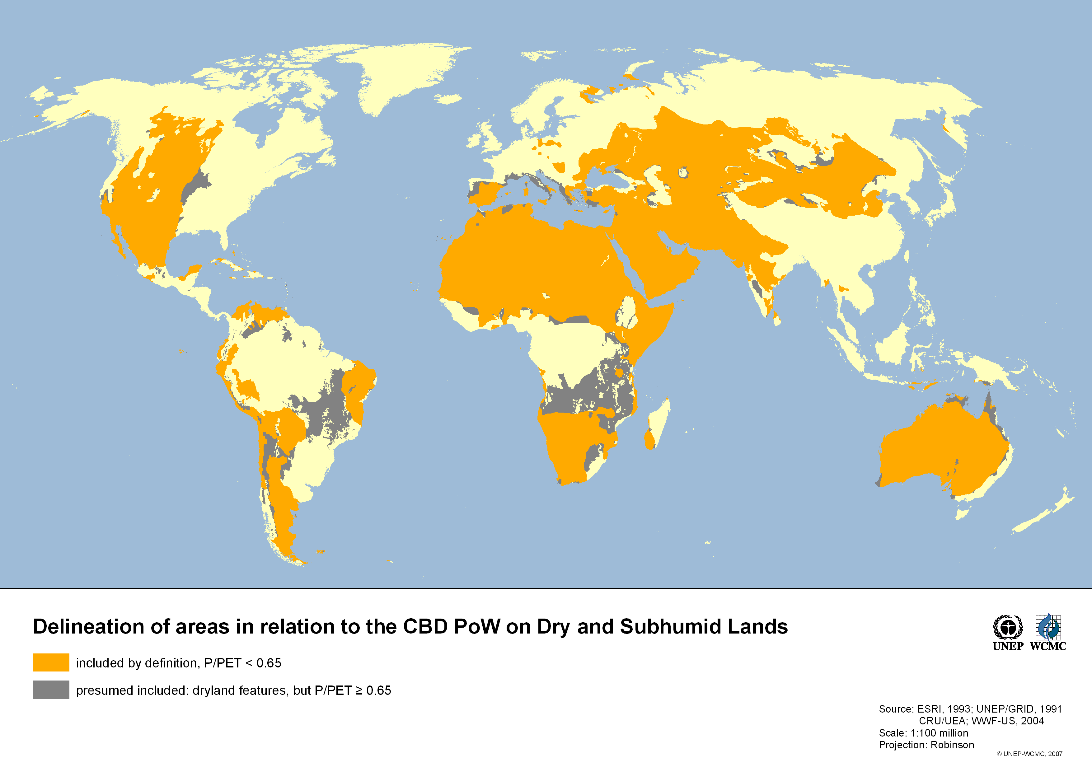
来源：ESRI，1993；CRU/UEA；UNEP/GRID，1991
比例：1:1亿
投影：Robinson
与《生物多样性公约》关于缺水 和半湿润地区工作计划有关的地区的划定
定义中有包括，P/PET<0.65
假定包括：干地特征，但是P/PET≥0.65

- - - - -

